Μια κρούση και πληροφορίες από ένα διάγραμμα
Σε λείο οριζόντιο επίπεδο κινούνται δυο ελαστικές σφαίρες με ίσες ακτίνες, η μία προς την άλλη, με ταχύτητες ίσου μέτρου, όπως στο σχήμα. Σε μια στιγμή συγκρούονται κεντρικά και ελαστικά και στο διάγραμμα φαίνεται η ταχύτητα της Α σφαίρας, η οποία έχει μάζα m₁=2kg, σε συνάρτηση με το χρόνο.
i) Τι ποσοστό της αρχικής κινητικής ενέργειας της Α σφαίρας μεταφέρεται στην Β σφαίρα, στη διάρκεια της κρούσης;
ii) Αφού υπολογίσετε την μάζα της Β σφαίρας, να χαράξετε ένα ποιοτικό διάγραμμα για την ταχύτητα της Β σφαίρας σε συνάρτηση με το χρόνο.
iii) Να υπολογιστεί η ταχύτητα της Β σφαίρας τη στιγμή t₁ που μηδενίζεται η ταχύτητα της σφαίρας Α.
iv) Πόση είναι η δυναμική ενέργεια ελαστικής παραμόρφωσης των σφαιρών τη στιγμή t₁;
v) Ένας μαθητής κοιτάζοντας το διάγραμμα που δίνεται, συμπεραίνει ότι τη στιγμή t₁ η γραφική παράσταση τέμνει σχεδόν κάθετα τον άξονα του χρόνου. Συμφωνείτε ή όχι με την εκτίμηση αυτή; Να δικαιολογήσετε την άποψή σας.
Απάντηση:
  - Με βάση το διάγραμμα η αρχική ταχύτητα της Α σφαίρας είχε μέτρο 3m/s και η τελική 1m/s, πράγμα που σημαίνει ότι έχασε ενέργεια κινητική, ίση με Κ_{αρχ}-Κ_{τελ}, ενέργεια που μεταφέρθηκε στη Β σφαίρα. Αλλά τότε το ποσοστό της αρχικής κινητικής ενέργειας που μεταφέρεται στην σφαίρα Β είναι:
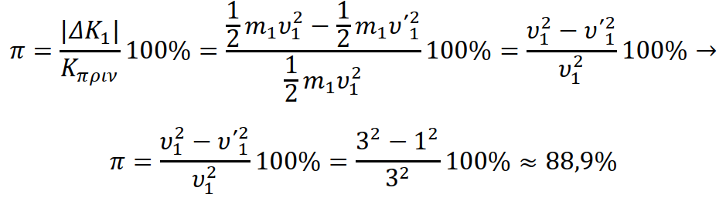
  - Για τις εξισώσεις των δύο σφαιρών μετά την κεντρική και ελαστική κρούση τους, έχουμε:
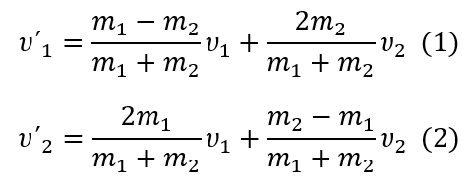
Με αντικατάσταση τιμών στην εξίσωση (1) όπου υ₂=-3m/s, παίρνουμε:
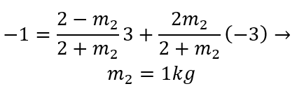
Και με αντικατάσταση στην (2) (εναλλακτικά από ΑΔΟ…) βρίσκουμε:
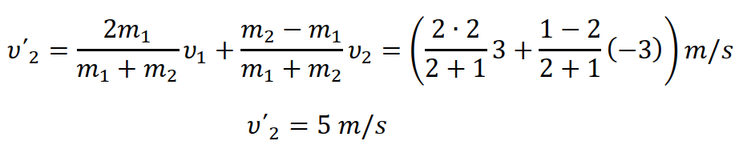
Με βάση τις παραπάνω τιμές, το διάγραμμα της ταχύτητας της Β σφαίρας σε συνάρτηση με το χρόνο, θα έχει τη μορφή του σχήματος.
  - Εφαρμόζουμε τη διατήρηση τη ορμής από μια στιγμή πριν την κρούση, μέχρι τη στιγμή t₁:
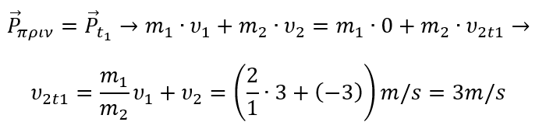
  - Αφού η κρούση είναι ελαστική, η μηχανική ενέργεια σε όλη τη διάρκειά της παραμένει σταθερή. Έτσι αν εφαρμόσουμε την διατήρηση της μηχανικής ενέργειας μεταξύ μιας στιγμής πριν την κρούση μέχρι τη στιγμή t₁, παίρνουμε:
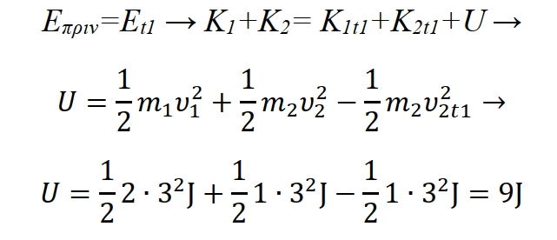
  - Στο διάγραμμα υ-t, η κλίση μας δίνει την επιτάχυνση του σώματος. Αλλά τότε στο διάγραμμα που μας δίνεται δεν θα μπορούσε η γραφική παράσταση να τέμνει σχεδόν κάθετα τον άξονα των χρόνων, αφού τότε θα είχαμε γωνία που να τείνει στις 90° και με κλίση που να τείνει στο άπειρο! Άπειρη κλίση όμως σημαίνει άπειρη επιτάχυνση και άπειρη ασκούμενη δύναμη, πράγμα που δεν μπορεί να συμβεί.

dmargaris@gmail.com

